**Министерство цифрового развития, связи и массовых коммуникаций Российской Федерации**

**Ордена Трудового Красного Знамени федеральное государственное бюджетное образовательное учреждение высшего образования**

**«Московский технический университет связи и информатики»**

«Основы программирования в корпоративных информационных системах»

**Лабораторная работа № 1**

Темы: базовые типы, выражения и операции.

Студент группы БВТ2205:

Эллиот К.У.

Проверил:

Колобенина Д. С

Москва, 2024

Работа со строковыми значениями

1. Реализовать вывод строки с кавычками и без в пользовательском режиме.

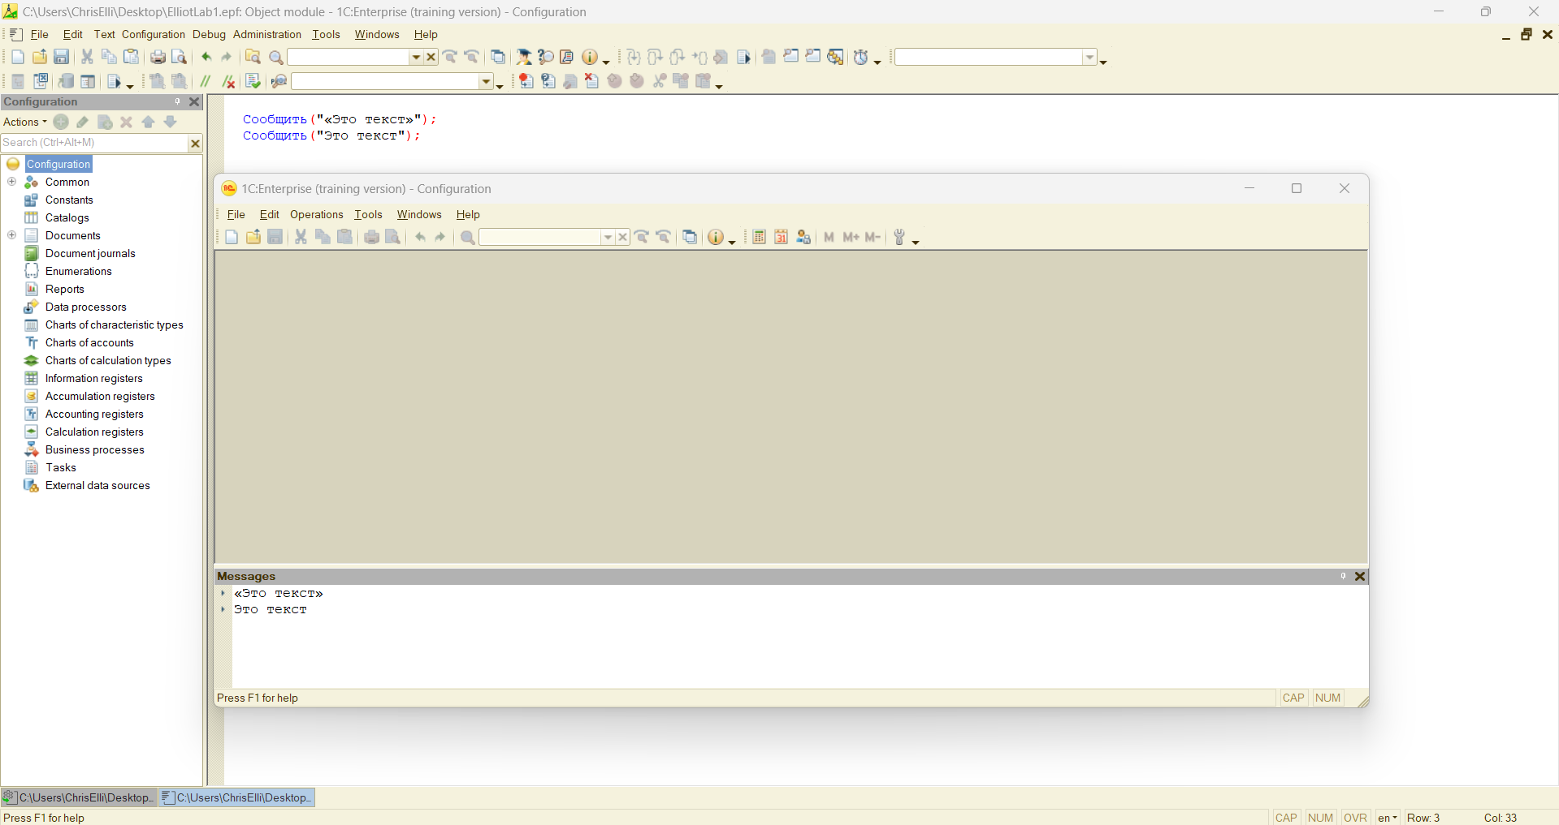

Рисунок 1 – Строковые значения

1. Вывод строки в однострочном и многострочном формате. Используется оператор **Символы.ПС** для вставки перевода строки. Это позволяет разделить текст на две строки.

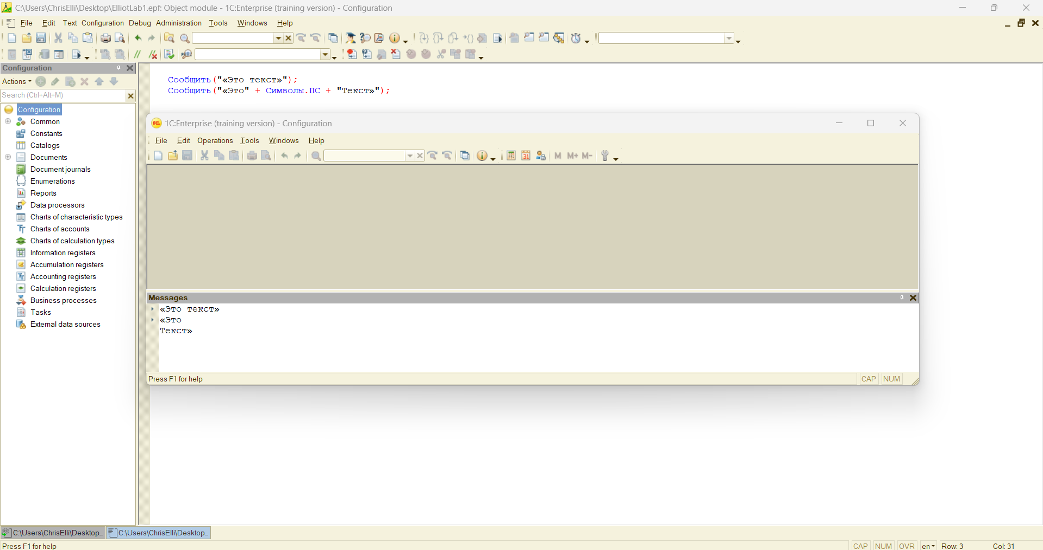

Рисунок 2 – Однострочный и многострочный форматы

1. Сравнить работу конкатенации строк и СтрШаблон() на своем собственном примере

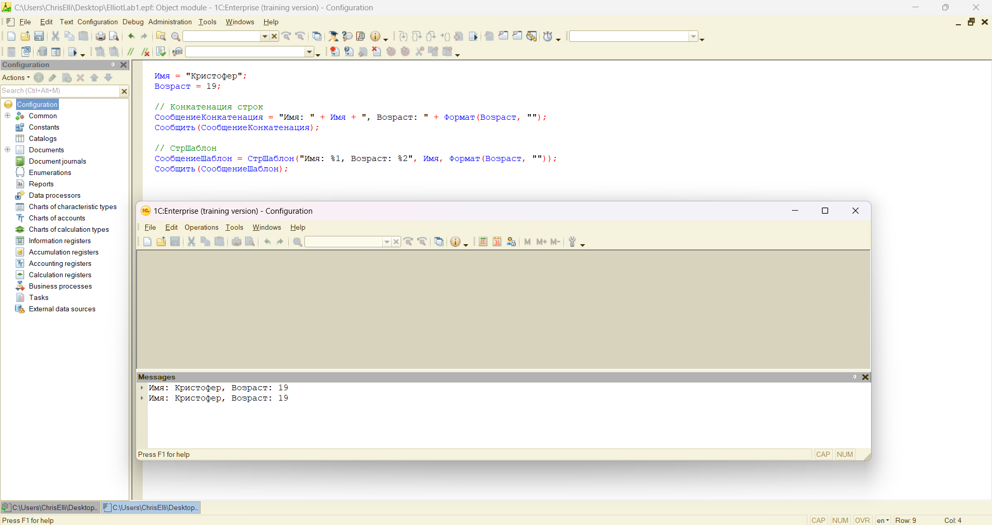

Рисунок 3 – Работа с шаблоном

Работа с числовыми значениями

1. У Зинаиды Петровны есть скидочная карта, по которой она может получить скидку в размере 7% от стоимости покупки. Сколько заплатит Зинаида Петровна, если она выбрала товар на сумму 1200 рублей?

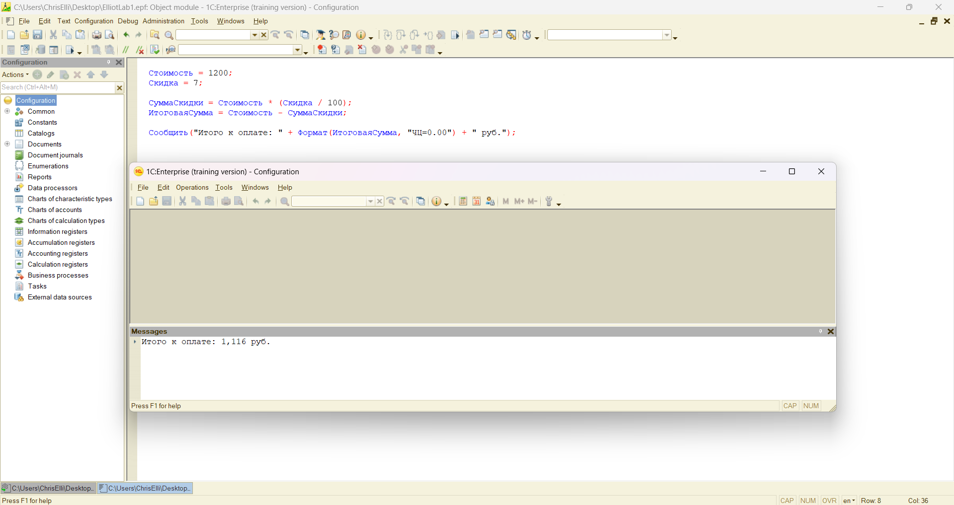

Рисунок 4 – Задача со скидочной картой

Итого к оплате: 1,116 руб. В начале делим скидку на 100, затем умножаем на стоимость и в итоге отнимаем от суммы скидки и выводим. ЧЦ выводит ответ с целой частью.

1. Вычислите выражение: (Унарный минус(Переменная1 Плюс Переменная2) Деление Переменная2 Умножение Переменная1) Остаток от деления (Переменная2 Минус Переменная1), где Переменная1 и Переменная2 – числа на выбор.

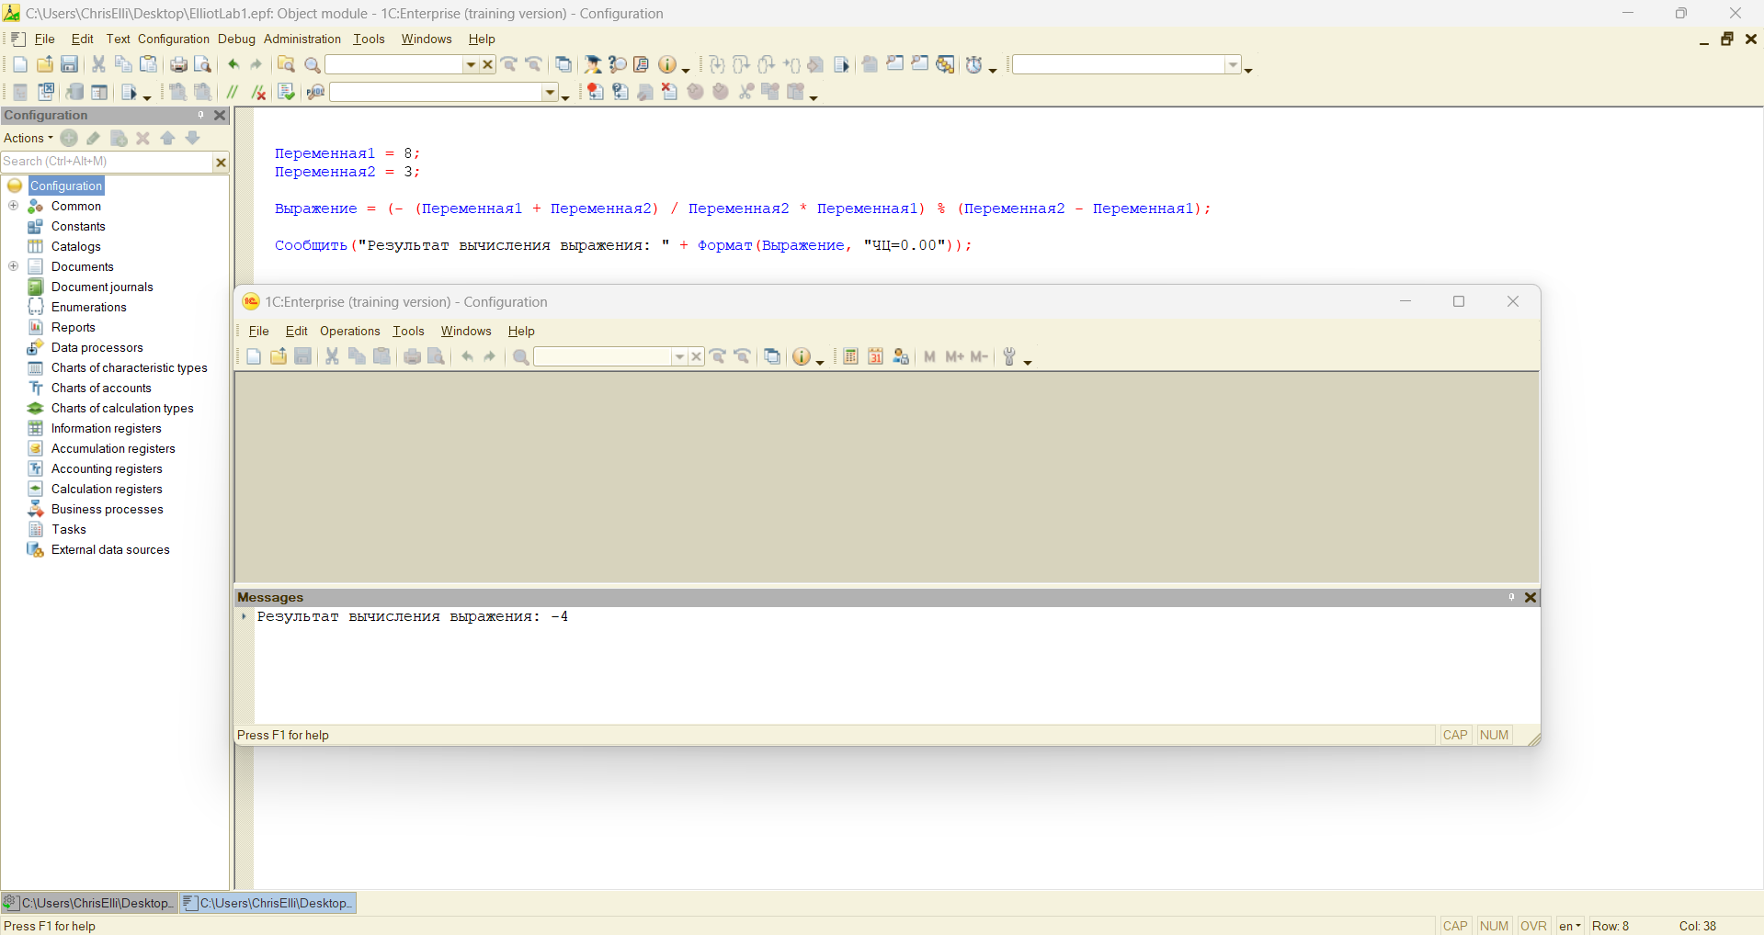

Рисунок 5 - Выражения

Результат вычисления выражения: -4. В коде задаются два числовых значения, Переменная1 = 8 и Переменная2 = 3. Сначала выполняется сумма Переменная1 + Переменная2, которая равна 11. Затем применяется унарный минус, и результат делится на значение Переменная2 (3), умножается на значение Переменная1 (8). Далее результат вычислений делится по модулю на разницу значений Переменная2 и Переменная1 (3 - 8 = -5).Итоговое значение выражения округляется до двух знаков после запятой и выводится пользователю с помощью функции Сообщить.

Работа с типом дата

1. Инициализировать дату и вычесть из нее 125 дней;
2. Инициализировать дату и вычесть из нее 9 месяцев;
3. Инициализировать дату и прибавить 7 лет.

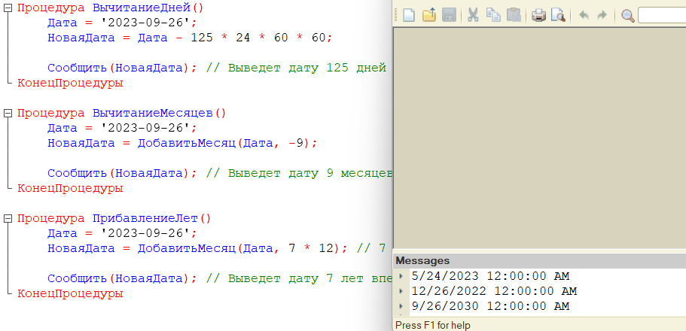

Рисунок 6 – Тип Дата

Вычитание дней: Из даты '2023-09-26' вычитается 125 дней, результат — 24 мая 2023 года.

Вычитание месяцев: Из той же даты вычитается 9 месяцев, результат — 26 декабря 2022 года.

Прибавление лет: К дате добавляется 7 лет (84 месяца), результат — 26 сентября 2030 года.

Работа с типом булево

1. Вычислите выражение: (ИСТИНА ИЛИ ЛОЖЬ) И (ИСТИНА И ЛОЖЬ);
2. Вычислите выражение: НЕ (ИСТИНА И ЛОЖЬ) ИЛИ (ИСТИНА И ИСТИНА И ЛОЖЬ ИЛИ НЕ ИСТИНА);
3. Вычислите выражение: (4375/16*0.9) > -(675+435/100*(-73)) И НЕ ЛОЖЬ.

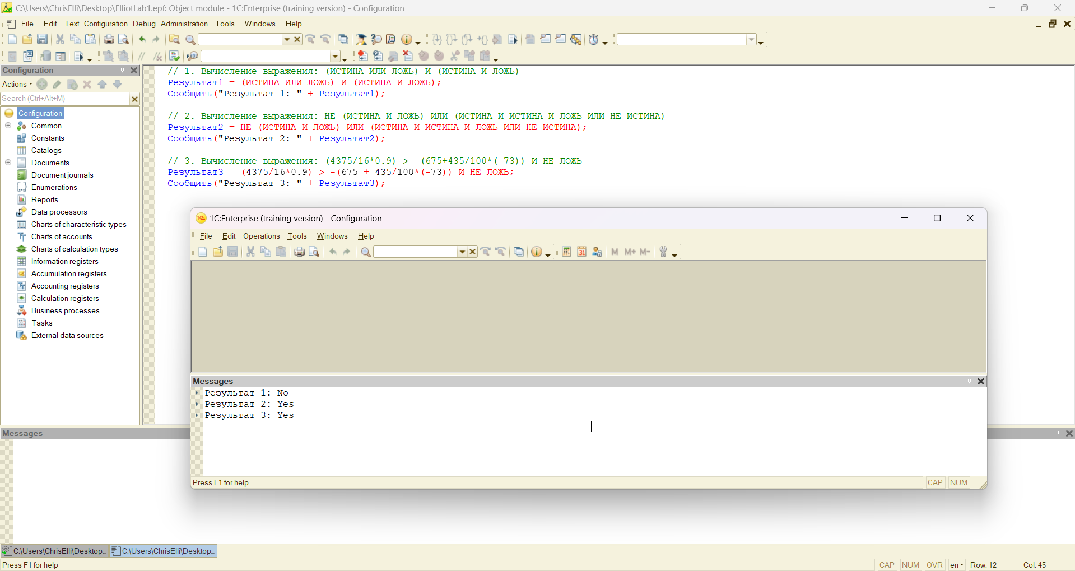

Рисунок 7 – Задача с булевыми выражениями

Первое выражение: (ИСТИНА ИЛИ ЛОЖЬ) И (ИСТИНА И ЛОЖЬ) — результат ЛОЖЬ, так как вторая часть выражения (ИСТИНА И ЛОЖЬ) ложна.

Второе выражение**:** НЕ (ИСТИНА И ЛОЖЬ) ИЛИ (ИСТИНА И ИСТИНА И ЛОЖЬ ИЛИ НЕ ИСТИНА) — результат ИСТИНА, так как первая часть выражения после отрицания становится ИСТИНА, что и определяет итоговый результат.

Третье выражение**:** (4375/16*0.9) > -(675+435/100*(-73)) И НЕ ЛОЖЬ — результат ИСТИНА, поскольку арифметическое выражение в первой части больше, чем выражение во второй, и логическое выражение "И НЕ ЛОЖЬ" остаётся ИСТИНА.

**Вывод**

В ходе лабораторной работы были рассмотрены ключевые операции с различными типами данных: строковыми, числовыми, датами и булевыми значениями. Были выполнены задачи по работе со строками, включая вывод с кавычками и форматирование в одну и несколько строк, а также исследована конкатенация с использованием функции СтрШаблон(). Для числовых данных решались задачи, связанные с расчетом скидок и выполнением сложных математических вычислений. При работе с датами проводились операции вычитания и прибавления дней, месяцев и лет. Логические выражения помогли глубже понять принципы работы с логическими операторами и условиями.